Hjerte insufficiens
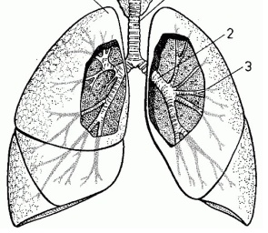

Astma

Kronisk Bronkitis Emfysem
Ami
Klapfejl HØ VE
Stenose Hjerte insufficiens
Utætte ↑ Bt
Mv = Sv * f Tyreotoksikose
Gigtfeber / Endocarditis Ami Stenose
Venstre hjerte insufficiens Hypertrofi og aldosteron Klapfejl
Utætte
K S Højere hjerte insufficiens
Gigtfeber / Endocarditis
Invalid S
Død ↑ Vægt ↑ Vægt

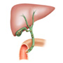
Hjerte banken Hjerte banken Funktions dyspnø
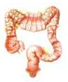
Ben declive (ved stående stilling)
Ødem Åndenød Tale dyspnø
Halsvenestase
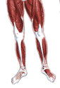
(ved liggende stilling) Tyngde i Leveren Cyanose Hvile dyspnø
↓ Appetit
Obstipation Total Hjerte insufficiens

Invaliditet

Død

